|  |  |
| --- | --- |
|  | **Dirección General de Educación Tecnológica Industrial (DGETI)** |
| **Centros de Estudios Tecnológico Industrial y de Servicios 54 Guadalupe Victoria** |
|  | **Asignatura: Desarrolla Aplicaciones que se Ejecutan en el Cliente** |

|  |  |  |  |  |  |
| --- | --- | --- | --- | --- | --- |
| Número de equipo: | 7 | Grupo: | A | Fecha: | Lunes 22 de marzo del 2021 |
|  | 1.-Alvirde Sánchez Erick | | | | **Calificación:** |
|  | 2.-Paz García Alejandro | | | |  |
| Nombre (s): | 3.-Melchor Estrada José Luis | | | |  |
|  | 4.-Lara Prieto Jefte Israel | | | |  |
|  |  | | | |  |

Práctica 4.- En dónde escribir el código JavaScript JS.

Lee cuidadosamente la práctica y realiza todos los ejercicios en orden para que tus resultados sean los correctos. Al terminar, entregaras la práctica a la profesora para su evaluación.

1. Abrir un bloc de notas nuevo y realizamos las capturas de los códigos siguientes:

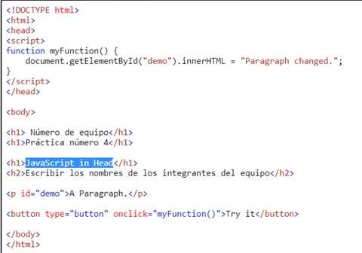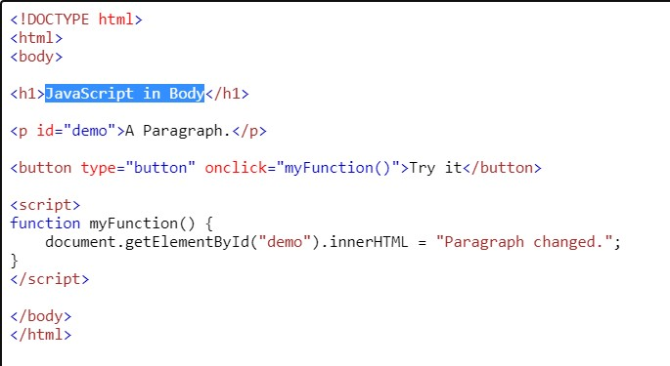

2.- Guardar sus códigos como práctica4-a y práctica4-b, dentro de la sub carpeta del “Segundo Parcial” y sub carpeta “práctica4”. (Recuerde que creamos un árbol de carpetas en nuestra práctica 1 del primer parcial).

3.- Posteriormente, ir a la ruta de su carpeta y abrir el archivo en el navegador de su preferencia, tomar captura de pantalla de los resultados y agrégalas en los siguientes recuadros:

Resultado práctica 4-a

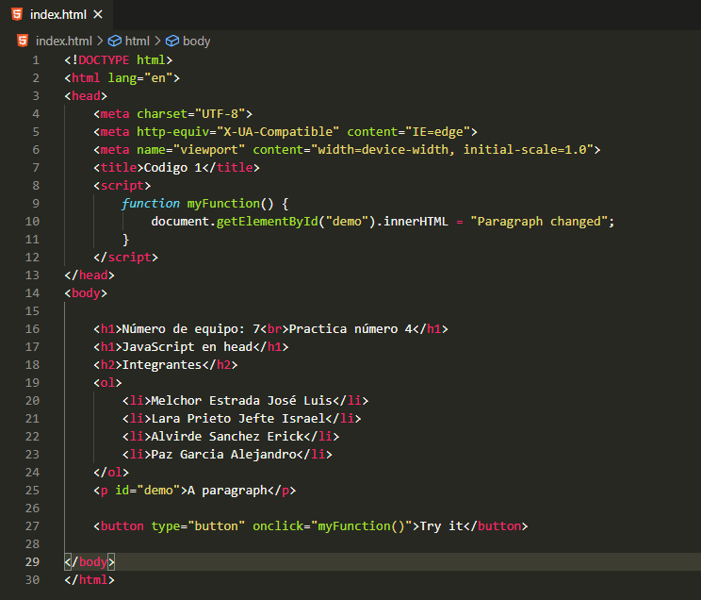

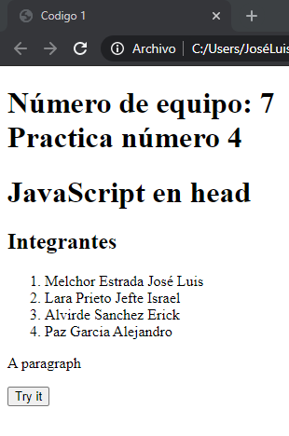 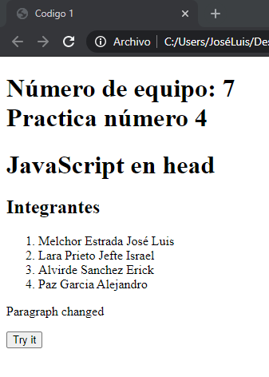

Resultado practica 4-b

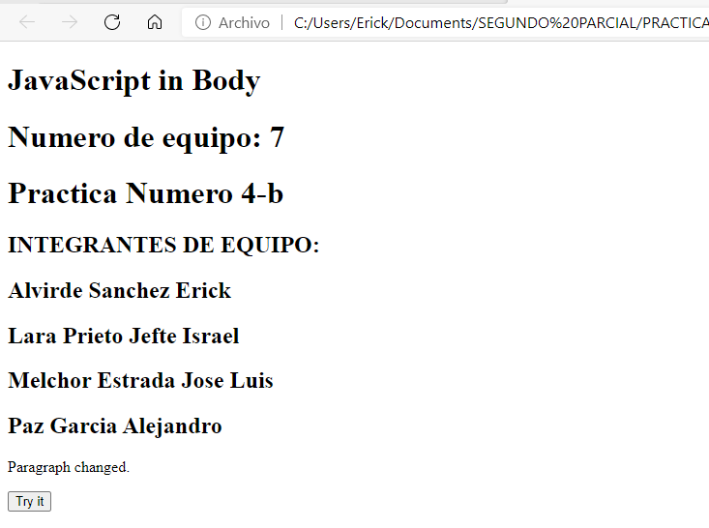

4.- Realiza la captura del árbol de carpetas de la práctica 4, en dónde generaste tus archivos .html.

|  |
| --- |
|  |

1. Qué diferencias encontraste al colocar el <script> en <body> y en <head>, escribe tu respuesta:

|  |
| --- |
| En realidad, no tiene diferencias ya que al final el archivo html lo va a cargar, sin embargo, los script se ponen dependiendo de su uso, algunos programadores prefieren que cargue desde el momento que se abre el sitio web, para ello deciden ponerlo en el head.  En el body solo lo ponen cuando prefieren esperar a que todo el sitio web cargue por completo. |

1. Por último, escribe tus conclusiones, recuerda que debes escribir por lo menos cinco renglones, en tipo de letra Arial tamaño 10, cuidar ortografía y coherencia al redactar.

|  |
| --- |
| Esta práctica nos sirvió para saber un poco más sobre el desarrollo de las páginas web. Poniendo el JavaScript en el body y en head. Lo cual hace que cambie la tipografía y los ponga enumerados en forma de lista. También nos enseña como los botones son muy importantes en cada pagina web, ya que cada uno puede hacer muchas cosas. |